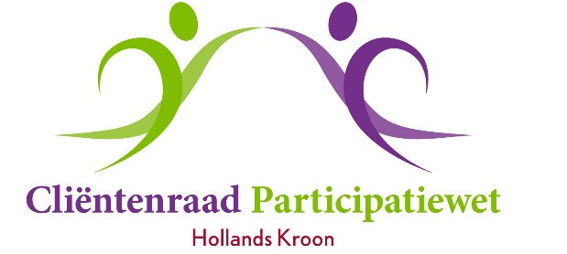

Aan het college van Burgemeester
en Wethouders gemeente Hollands Kroon
T.a.v. mevr. M. Pol
Postbus 8
1761 VM Anna Paulowna

Betreft: ongevraagd advies vermogenstoets

Anna Paulowna, 30 maart 2019.

Ongevraagd advies inzake vermogenstoets

Aanleiding
De Cliëntenraad Participatiewet (CR) heeft in haar vergadering van 26 maart 2019 de uitgebreide vermogenstoets (3 maanden bankafschriften) besproken. De gemeente vraagt herhalend naar het vermogen. Zoals ook bij Meedoen. In de praktijk betekent dit dat er bankafschriften worden opgevraagd. In de meeste gevallen kan volgens de CR worden volstaan met een simpele vraag aangaande het vermogen. Daarnaast krijgt de privacy onvoldoende aandacht. Er wordt niet verantwoord wat er met de gegevens, na de toets, gebeurt. Worden de bankafschriften vernietigd en wanneer? Er wordt buiten de vraag naar bankafschriften niet aangegeven dat de client irrelevante zaken mag afdekken. De CR vindt dat er veel kritischer en ook veel minder vaak naar het vermogen met behulp van bankafschriften moet worden gevraagd. Voor Meedoen-aanvragen zou de vermogenstoets zeker afgedaan moeten worden met een eenvoudige vraag. Daarnaast levert het uploaden online van de (onnodig) gevraagde documenten technisch nogal wat problemen op. Met als gevolg dat de aanvraag (helaas) niet wordt doorgezet.

Overwegingen Cliëntenraad
- De gemeente vraagt te gemakkelijk en te vaak naar bankafschriften in het kader van de vermogenstoets
- Er wordt geen informatie verstrekt wat er met de bankafschriften gebeurt na de vermogenstoets
- De cliënt wordt niet geïnformeerd omtrent recht op privacy (o.a. recht op doorhalen gegevens)
- Het uploaden online levert te veel en drempelverhogende problemen op
- In veel gevallen voegt het opvragen van bankafschriften niets toe.
  - Een eenvoudige vraag aangaande vermogen is ons inziens meestal afdoende
  - Een client die ontheffing van gemeentelijke belasting heeft verkregen is al getoetst op vermogen

Ongevraagd Advies
De Cliëntenraad Participatiewet Hollands Kroon adviseert de gemeente Hollands Kroon om de uitgebreide vermogenstoets (bankafschriften 3 maanden):

- Zo veel als mogelijk is te beperken en te vervangen met een eenvoudige vraag omtrent het vermogen
- Indien niet kan worden volstaan met een eenvoudige vraag, de client voldoende te informeren omtrent privacy issues, waaronder het recht gegevens door te halen
- In ieder geval voor Meedoen te volstaan met een vermogensvraag indien van toepassing
- De upload functie van de gemeentelijk website te verbeteren

Namens de Cliëntenraad Participatiewet Holland Kroon,

Hadewey Paarlberg, voorzitter
Ronald van Huizen, secretaris

